Математика / ознакомление с окружающим миром
2 класс, I четверть.
Тема: Увеличение и уменьшение числа на несколько единиц.
Осень. Сезонные изменения.
Задачи: 1. Продолжить работу по формированию умений решать задачи на увеличение (уменьшение)
числа на несколько единиц; закрепить навыки устных вычислений в пределах 10;
Обобщить и систематизировать знания о подготовке к зиме белки и ежа;
2. Развивать мышление при решении задач, при выполнении заданий логического характера;
3. Воспитывать мотивацию к обучению математике.
Оборудование: иллюстрации белки, Старичка-Листовичка, ёжика; картинки грибов, вырезные осенние листья; схемы краткой записи задачи; ларец.
Ход урока:
I. Орг. момент. На математику пришли,
Ум в порядок привели.
Будем мы считать, решать
И активно отвечать.
II. Сообщение темы и целей урока.
К нам на урок пришел необычный старичок – Старичок-Листовичок. Пришел он к нам из осеннего леса, обратите внимание на его внешний вид.
Есть на свете Старичок, Как по узеньким тропинкам
Старичок-Листовичок, Ходит, бродит по травинкам
Носит он из пестрых листьев Старичок-Листовичок
Разноцветный колпачок. Разноцветный колпачок.
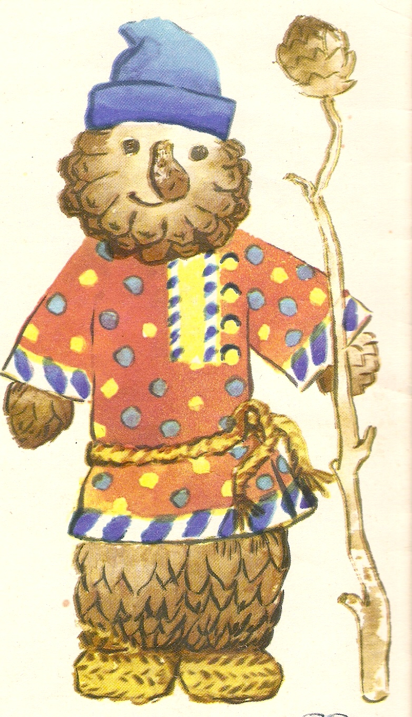
Сапоги берестяные, Каждый день и в дождь, и в зной
Шаровары расписные, Сторожит он мир лесной.
Сам в зеленом пиджаке,
Посошок в его руке.

А пришел он к нам ни с пустыми руками, он передал вам ларец. Открыть его мы сможем лишь в конце урока, когда выполним все задания.
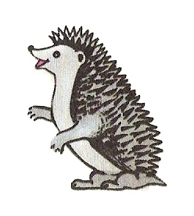
А еще этот Старичок-Листовичок устроит нам встречу с некоторыми лесными жителями и расскажет, как они готовятся к зиме.
III. Устный счет.
Из загадки вы узнаете, с кем произойдет наша первая встреча.
Ранним утром, в октябре
Дворник ходит во дворе.
Подобрал он все листочки,
Что лежали возле кочки.

1. Вот те самые листочки, которые опали с деревьев и ежику нужно их собрать. Но этот ежик не простой, он собирает листочки с примерами, которые имеют ответ 7. Давайте ему поможем.
6+1 5+2
4+5 7-1
  - 10-3
Назовите еще раз те примеры, которые мы выбрали и постарайтесь их запомнить.
Учитель закрывает примеры, дети пишут их в тетрадь по памяти.
- Объясните, зачем еж собирает сухие листья? Как он готовится к зиме?
Как он проводит зиму?
2. Математический диктант:
Увеличь 2 на 5, уменьши 9 на 3, уменьши 8 на 4, увеличь 5 на 3,
уменьши 7 на 3, увеличь 4 на 3.
IV. Закрепление.
Решение примеров на листочках:

8 – 4 = 3 + 3 = 7 – 4 = 2 + 3 =

Решенные на листочках примеры, мы поставим по порядку, начиная с наименьшего ответа. Перевернув листочки обратной стороной, вы увидите, как меняют свою окраску осенние листья.

V. Физминутка. Приплыли тучи дождевые,
Лей, дождик, лей.
Дождинки пляшут, как живые.
Пей, рожь, пей.
И рожь, склоняясь, к земле сырой
Пьет, пьет, пьет.
А теплый дождь неугомонный
Льет, льет, льет.
Дождик льет, а мы с вами протянем руки вперед, повернем ладони вверх, пусть дождинки падают прямо в руки. Закройте глаза и запомните, какие дождинки падают в ваши ладони: теплые или холодные. Откройте глаза, расскажите свои впечатления.
VI. Закрепление.
С кем произойдет наша следующая встреча, вы узнаете из загадки:
Хожу в пушистой шубе,
Живу в густом лесу.
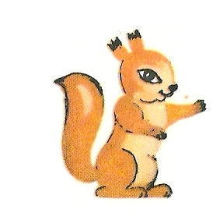
В дупле на старом дубе
Орешки я грызу. (Белка)
А белочка предлагает вам решить задачу о грибах.
- Белка сушила грибы. Подосиновиков она высушила 5 грибов,
а маслят на 3 гриба больше. Сколько маслят высушила белка?
а) Решение задачи;
б) Последующая работа над задачей:
- А если бы в задаче говорилось, что маслят белка высушила на 3 меньше, каким бы тогда действием решалась наша задача? (Вычитанием). Дети называют действие, ответ.
Хорошую работу мы сделали – помогли белке сосчитать, сколько у нее запасов: подосиновиков и маслят. Остальные грибы пусть она сама пересчитывает.
-А чем еще питаются белки? (Учитель читает рассказ Н. Сладкова «Загадочный зверь»).
VII. Д/з
- Наш урок подходит к концу, пришло время посмотреть. Что лежит в ларце. А там оказались листочки с примерами для домашней работы. Количество листьев можно взять по желанию, каждому листочку соответствует отдельный столбик примеров.
VIII. Итог.
- Чему был посвящен наш урок? С какими лесными жителями устроил нам встречу Старичок – Листовичок?

